Phần mềm học tiếng Anh QH Study English
- Mở đầu: Trong thời đại hiện nay, không ai có thể phủ định vai trò của tiếng Anh - thứ ngôn ngữ toàn cầu được hơn 400 triệu người trên toàn thế giới dùng làm tiếng mẹ đẻ, hơn 1 tỷ người dùng tiếng Anh là ngôn ngữ thứ hai (theo Wikipedia). Dễ dàng nhận thấy tiếng Anh đóng vai trò quan trọng trong việc phát triển trên hầu hết các lĩnh vực hiện nay như y tế, giáo dục, khoa học - kỹ thuật đặc biệt là công nghệ. Có thể nói: 'muốn bắt kịp xu thế thời đại, sự tiến bộ và sự phát triển của công nghệ, sự đổi mới của thế giới thì cần phải biết tiếng Anh dù ở độ tuổi nào'. Vì thế, nhằm tạo sự kết nối cộng đồng những người học tiếng Anh trên toàn thế giới cũng như tạo môi trường luyện tập tiếng Anh, phần mềm QH Study English được viết, xây dựng nhằm giúp tất cả mọi người cải thiện tiếng Anh tùy theo trình độ của họ đồng thời chia sẻ các bộ từ vựng cho mọi người cùng sử dụng
- Giới thiệu
- Tên phần mềm: QH Study English
- Tác giả: Nguyễn Quý Hải - lớp 10TN1 - trường THPT Hùng Vương
- Mục đích: Tạo môi trường học tập, luyện tập, rèn luyện tiếng Anh, chia sẻ.
- Phiên bản: 1.0 (phiên bản đầu tiên)
- Các công cụ hỗ trợ:
- Ngôn ngữ lập trình: C#
- IDE: Visual Studio
- Thư viện hỗ trợ: .NetFramework 4.7
- Hệ quản trị cơ sở dữ liệu: SQL Server
- Công nghệ kết nối CSDL: Ado.Net
- Chạy trên môi trường: Windows
- Chi tiết
- Mô tả: Chương trình cho phép người dùng tự tạo ra các bộ từ vựng (mỗi bộ là một chủ đề, hoặc gom nhóm từ vựng cần học). Người dùng sẽ học và luyện tập trên bộ từ vựng đó. Người dùng còn có thể lưu lại bộ từ để chia sẻ cho bạn bè, nhóm,...
- Các chức năng chính
- Quản lý từ vựng, bộ từ vựng
- Cho phép thêm, xóa, sửa từ vựng của người dùng
- Cho phép thêm, xóa, sửa bộ từ vựng của người dùng
- Chuyển tiếp từ vựng:(chưa hoàn thành)
- Mở từ vựng đã lưu lại hoặc người khác chia sẻ để thêm vào bộ từ của người học
- Học, luyện tập từ vựng
- Học: phần mềm không sử dụng hình thức học flashcard, thay vào đó, phần mềm sử dụng phương pháp ẩn nghĩa, hiện nghĩa.
- Luyện tập: có 4 chế độ luyện tập chính:
- Trắc nghiệm: có 4 câu trả lời và người học chỉ được lụa chọn 1 câu trả lời. Trả lời đúng thì sẽ thông báo đúng, trả lời sai sẽ thông báo sai. Sau khi trả lời xong thì hiện ra câu hỏi kế tiếp

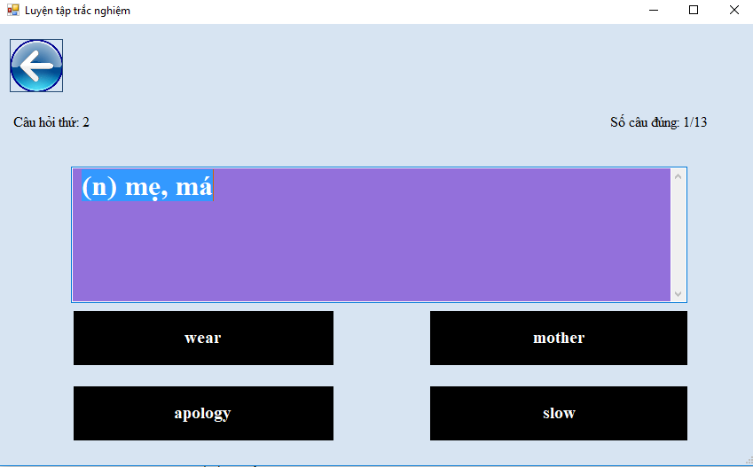

- Tự luận: Có 1 câu hỏi hiện ra và người dùng phải nhập câu trả lời. Khi người dùng trả lời đúng, phần mềm sẽ tự động chuyển sang câu tiếp theo. Trường hợp không trả lời được, người học có thể ấn chịu thua để chuyển sang câu tiếp. Đáp án sẽ được ghi ngay trên nút chịu thua sau khi người dùng nhấn vào
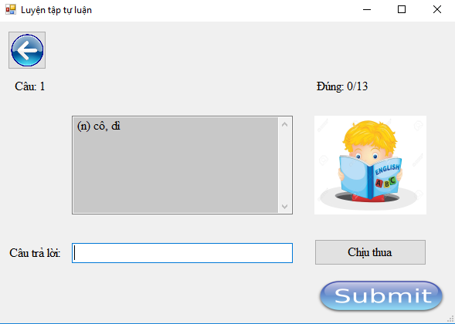

- Sắp xếp (chưa hoàn thành): vẫn là câu hỏi ở trên, nhưng câu trả lời sẽ được cắt ra nhiều phần, mỗi phần là 1 hoặc nhiều chữ cái. Nhiệm vụ của người dùng là sắp xếp lại cho ra kết quả đúng
- Điền khuyết (chưa hoàn thành): Giống phần tự luận nhưng sẽ có 1 vài chữ được hiện ra và 1 vài chỗ trống. Nhiệm vụ của người dùng là điền vào chỗ trống đó. Nếu muốn xác nhận thì ấn enter. VD: s_h_l_r_ip
→Ở mỗi phần luyện tập, người dùng có thể quay trở lại câu hỏi trước để xem câu trả lời của người dùng và đáp án
→Sau mỗi lần luyện tập, các từ vựng trong bộ sẽ được sắp xếp lại một cách hợp lý để lần tới luyện tập được những từ cần ưu tiên trước (*)
- Chia sẻ, trao đổi, cùng xây dựng những bộ từ vựng (*)
- Tiểu dẫn: Trong quá trình tạo, quản lý các bộ từ vựng và luyện tập và người học cảm thấy bộ từ mình tạo ra hay và muốn chia sẻ cho người khác để cùng học. Vậy làm thế nào để có thể chia sẻ bộ từ và người nhận sẽ lấy như thế nào?
- B1: Vào phần bộ, chọn danh sách từ cần lưu rồi ấn nút Save , hộp thoại chọn thư mục đường dẫn sẽ tự động mở ra.
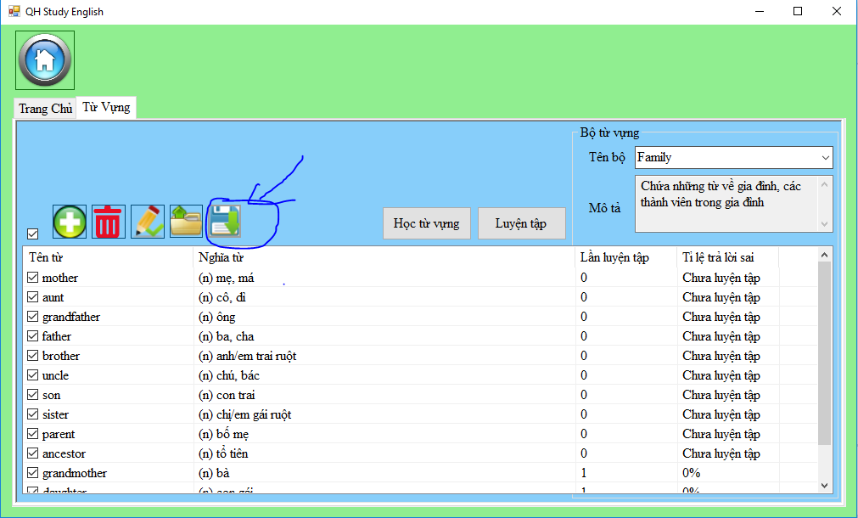

- B2: Chọn đường dẫn cần lưu, đặt tên file và bấm Save. Tập tin bạn vừa lưu chứa dữ liệu bộ từ bạn tạo ra.
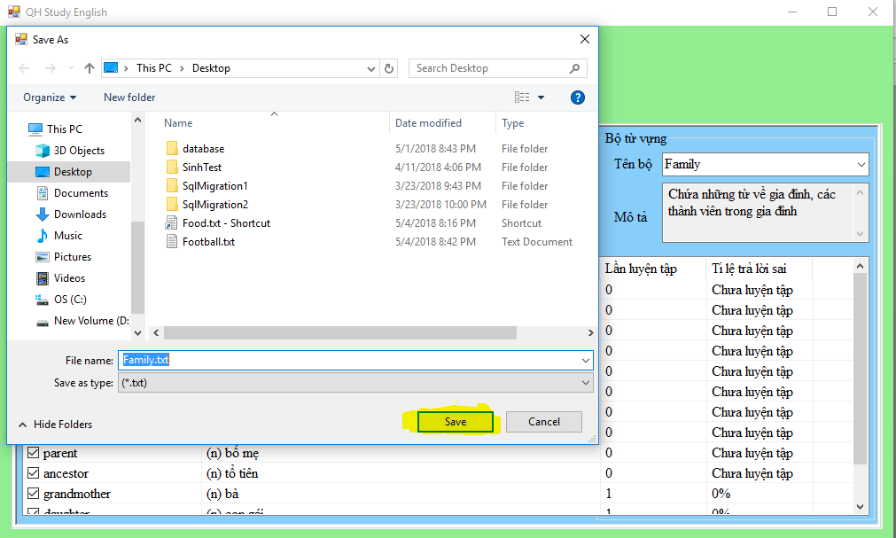

- B3: Gửi tập tin đó cho bạn bè. Lúc này, bạn bè nếu muốn học từ đó thì phải mở tập tin đó bằng phần mềm lên, chọn từ cần thêm vào bộ từ và bấm nút Lưu vào từ của tôi
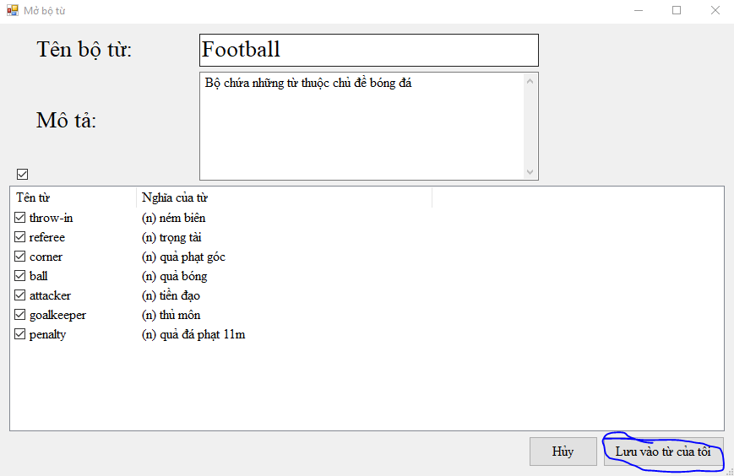

- Dựa vào kết quả luyện tập sẽ sắp xếp quá trình luyện tập từ vựng phù hợp (*)
- Các từ vựng trong bộ sau mỗi lần luyện tập sẽ được sắp xếp lại dựa vào tỉ lệ trả lời sai, số lần luyện tập để lần luyện tập kế tiếp người học sẽ được học những từ còn yếu trước.
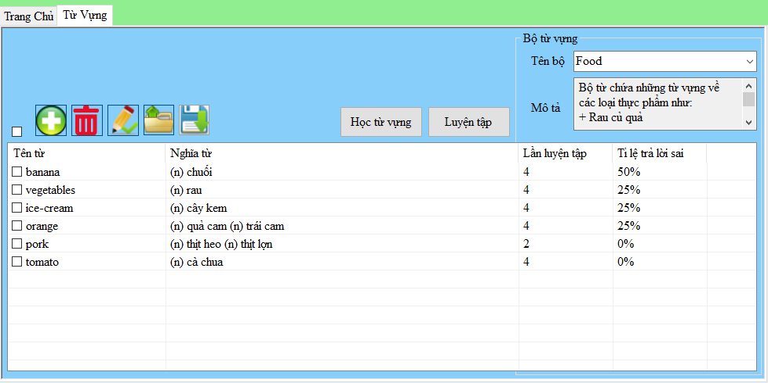

- Gom nhóm các bộ, đề xuất từ vựng (chưa hoàn thành)
- Phần mềm sẽ tự tạo ra các nhóm từ vựng phù hợp để người dùng chủ động học hơn về những từ yếu, đề xuất những từ mới.
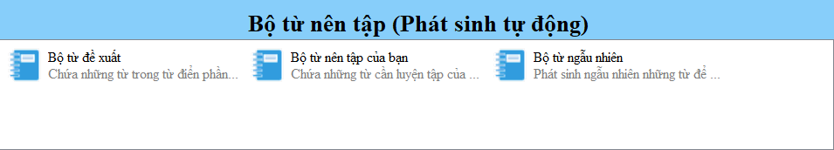
- Bộ từ đề xuất: Lấy ra từ từ điển một cách có chủ ý để người dùng học được những từ vựng mới.
- Bộ từ nên tập của bạn: Tổng hợp những từ còn yếu hoặc có số lần luyện tập ít để người dùng luyện tập và đồng thời cải thiện trên chính từ vựng trong bộ đó.
- Bộ từ ngẫu nhiên: Phát sinh ngẫu nhiên từ để người dùng tự học, luyện tập.
- Ở mỗi bộ từ phát sinh, người dùng có thể chọn chuyển tiếp từ đó sang bộ từ đang có sẵn.
- Phần mềm sẽ dựa vào các phần luyện tập đó và tiếp tục xem xét để những lần kế tiếp đề xuất phù hợp.
- Đánh giá, nhận xét của tác giả trong quá trình viết, thử nghiệm và sử dụng phần mềm
- Ưu điểm:
- Việc chia nhỏ các từ vựng vào trong các bộ sẽ giúp cho việc quản lý từ vựng và việc học trở nên dễ dàng hơn
- Người dùng hoàn toàn có quyền tự định nghĩa lại từ vựng. Vì vậy, người dùng có thể thêm những từ vựng với cách giải thích dễ hiểu khác hoặc giải nghĩa bằng tiếng Anh hoặc bằng cách khác đa dạng hơn, không gò bó như từ điển. VD: định nghĩa look after → take care of hoặc integrate → to mix or to combine.
- Sắp xếp lại các từ vựng trong bộ dựa vào các lần luyện tập trước để đề xuất phù hợp giúp người dùng luyện tập được những từ chưa vững trước và những từ khá hơn sau.
- Phù hợp với nhu cầu người học: Vì phần mềm cho phép người dùng tự tạo bộ từ nên người dùng hoặc một người khác có thể tạo bộ từ phù hợp với trình độ, khả năng, nhu cầu của họ để luyện tập.
- Tính đa dụng: Việc tự tạo từ có thể giúp cho người dùng học những tiếng khác chứ không riêng gì tiếng Anh. Chỉ cần thay đổi bảng mã tên từ sang Unicode và thêm vào từ điển tiếng tương ứng là đã có thể học được tiếng khác. VD: tiếng Việt, tiếng Nga, tiếng Nhật, tiếng Hàn,... Đồng thời, vì đây là sự tự tạo nên có thể tạo các cấu trúc ngữ pháp, tạo quizz tiếng Anh để học
- Tính cộng đồng: một người có thể tạo ra những bộ từ vựng và chia sẻ cho nhiều người khác cùng học. Một người trong khi tạo xong và học, luyện tập cảm thấy bộ từ đó hay muốn chia sẻ cho người khác cùng học cũng hoàn toàn có thể làm được. Vì thế, cộng đồng sử dụng phần mềm QH Study English đông sẽ giúp cho những người mới có thể dễ dàng kiếm những bộ từ phù hợp và không cần phải tự tạo. Và càng phát triển sẽ có nhiều bộ được cộng đồng sử dụng phần mềm tạo ra và chia sẻ, thậm chí là đem kinh doanh bộ từ vựng.
- Nhược điểm:
'Không có gì là hoàn hảo trên đời, đó là lý do tại sao bút chì có tẩy, bút bi có bút xóa và con người có cơ hội thứ hai'
<Khuyết danh>
Những mặt hạn chế của phần mềm gồm:
- Chỉ chạy trên hệ điều hành Windows.
- Giải pháp: phát triển đa nền tảng
- Việc định nghĩa lại từ vựng có thể dẫn đến tình trạng người dùng cố tình định nghĩa sai. VD người tạo định nghĩa hello là tạm biệt.
- Việc định nghĩa từ vựng là công việc và nhu cầu học của tùy người. Tuy nhiên, đây cũng là con dao 2 lưỡi là có thể định nghĩa sai với thực tế. Vì vậy, nếu tạo cho người khác học thì cần tạo đúng để tránh việc người học bị nhầm lẫn từ hoặc sai với ngữ nghĩa thật.
- Thêm từ và sửa từ còn rườm rà, mất thời gian.
- Để thêm từ hoặc sửa từ, người dùng phải ấn vào nút thêm hoặc sửa, một Form mới hiện ra. Người dùng sau đó nhập nội dung cần thêm hoặc sửa rồi ấn xác nhận. Lúc này, chương trình sẽ kiểm ra một số điều kiện ràng buộc như từ này đã có trong bộ chưa. Dẫn tới việc mất thời gian nếu thêm nhiều từ vựng vào.
- Tính năng thêm từ và sửa từ sẽ được thực hiện trực tiếp trên form chính ở phiên bản sau. Giúp tránh mất thời gian cho việc thêm 1 lượng lớn từ vựng
- Phần mềm chỉ chứa text của từ vựng, không có hình ảnh và âm thanh tương ứng.
- Đây chính là hạn chế lớn nhất của phần mềm. So với nhiều phần mềm học tiếng anh hiện nay, từ vựng sẽ kèm theo hình ảnh tương ứng và file *.mp3 làm cho việc học tiếng Anh qua hình ảnh kết hợp với việc nghe dễ dàng hơn.
- Tuy nhiên, trường hợp phần mềm này, người dùng tự thêm từ vào. Việc thêm tự động hình ảnh vào gần như là không thể vì có 1 số từ đa nghĩa vd: park: (n) công viên, (v) đỗ xe. Chưa kể đến việc số lượng từ ngày càng tăng cộng với việc người dùng có thể thêm từ không có trong từ điển nhưng có trong ngôn ngữ dẫn đến khó khăn trong việc cập nhật hình ảnh. Còn đối với việc phát âm từ, việc này đòi hỏi phải sử dụng api của google nên không thể triển khai ngay được.
- Hướng phát triển của phần mềm
- Đa nền tảng (cross-platform hay multi-platform)
- Đây là điều kiện cần để phát triển bất kỳ phần mềm nào trên bất kỳ lĩnh vực nào hiện nay. Đó là phát triển phần mềm QH Study English các nền tảng trên web/mobile(android, iOS)/Mac OS/Tablet/...
- Làm các chức năng vẫn chưa hoàn thiện ở phiên bản 1.0.0(Đã đề cập ở trên).
- Sử dụng database từ điển chất lượng hơn để phát triển phần mềm gồm nhiều từ vựng.
- Database từ vựng hiện tại chỉ > 1200 từ, còn quá ít so với những cuốn từ điển ở thời điểm hiện nay. Vì thế, cần có database tổng hợp các từ vựng, thành ngữ, ngữ pháp trong tiếng Anh để phát triển phần mềm.
- Làm thêm các chức năng mà hầu hết các phần mềm từ điển hiện nay đều có như tra từ, thêm từ đang tra vào bộ từ của người học,...
- Làm chức năng sắp xếp, tìm kiếm các bộ từ vựng trong trường hợp nếu sau này một người có nhiều bộ sẽ truy xuất dễ dàng hơn.
- Thêm vào các hiệu ứng, hình ảnh, âm thanh để cho phần mềm trở nên bắt mắt, sinh động hơn, tạo môi trường học thân thiện với người dùng.
- Một số hình ảnh của phần mềm
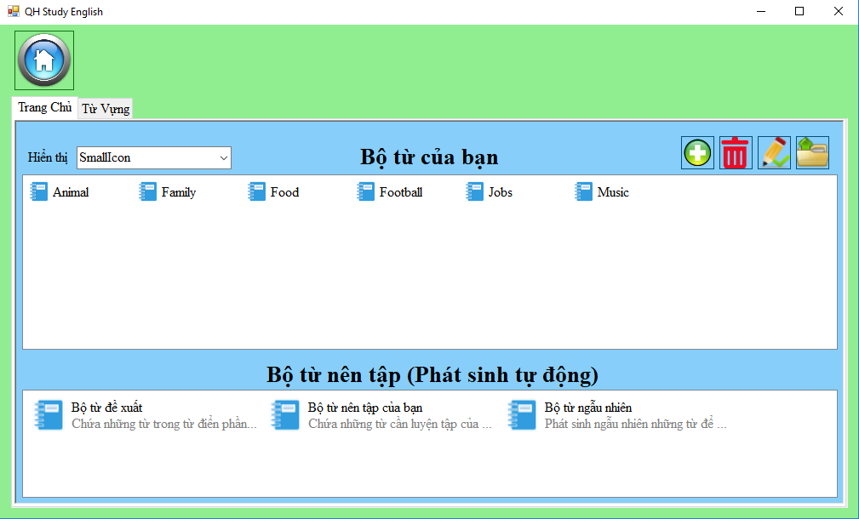
Trang chủ

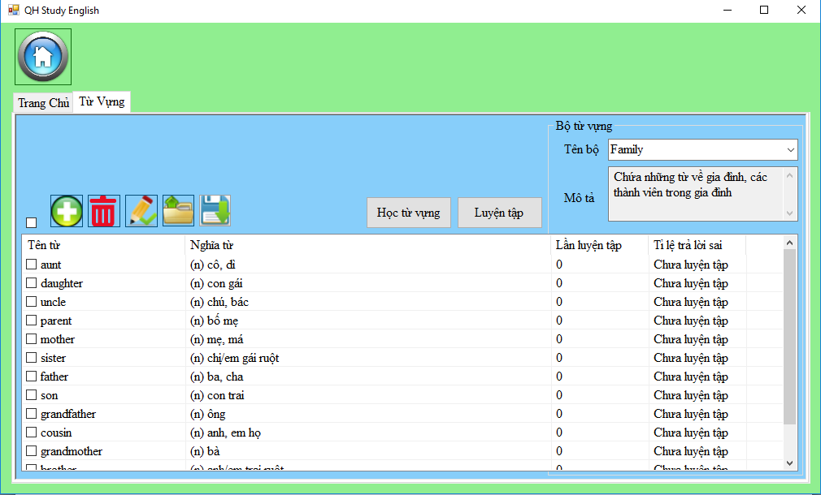
Hiển thị từ vựng trong bộ

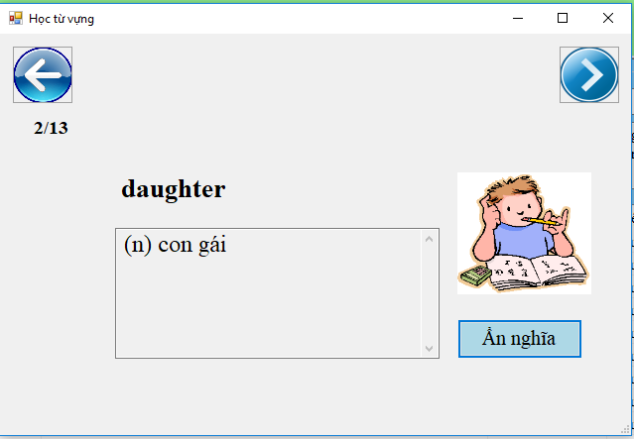
Học từ vựng

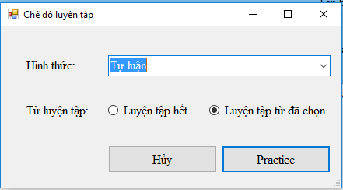
Lựa chọn chế độ luyện tập

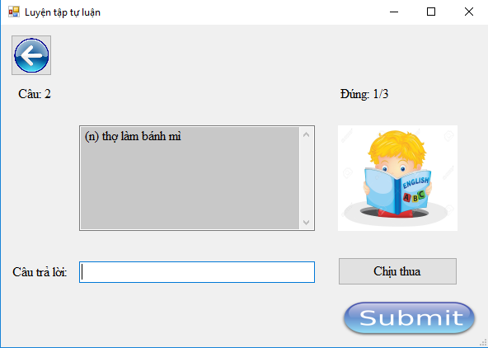
Luyện tập tự luận

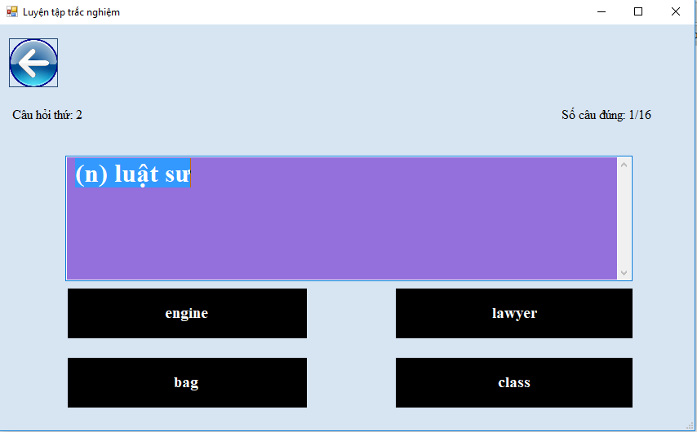
Luyện tập trắc nghiệm

